Лесной биотический насос влаги
(Популярное изложение)

© 2006 А.М.Макарьева, В.Г.Горшков
Отделение теоретической физики, Петербургский институт ядерной физики им. Б.П. Константинова РАН

1. Реки и ненарушенная биота
Люди живут на суше, где освоили 70% ее территории. Дикая жизнь, которую теперь называют ненарушенной биотой, не существует на этой территории. Ненарушенная биота сохранилась на оставшихся 30% суши в виде не разрезанных дорогами девственных лесов и болот. Освоенные семьдесят процентов суши превращены в пастбища для скота, обрабатываемые земли для выращивания урожая, разреженный, подвергаемый непрерывным вырубкам древостой и промышленные предприятия. Большая часть освоенной человеком в прошлом территории суши превратилась в пустыни, которые уже невозможно использовать. Сохранившаяся ненарушенная биота представляется ненужной человеку. Поэтому предполагается с развитием техники и экономики освоить ненарушенную биоту на этих оставшихся 30% суши, превратив девственные леса в вырубаемый древостой, а осушенные болота в пахотные земли. На это, в частности, нацелен новый Лесной Кодекс Российской Федерации. Ненарушенную биоту считается достаточным сохранить в заповедниках как “памятники природы”, которые занимали бы не более одного-двух процентов территории суши.
Подобное отношение к ненарушенной биоте не учитывает ее очень важных для человека функций, которые до недавнего времени не были известны людям. При любом уровне развития цивилизации человек может жить на суше только при возможности использования пресной воды. Пресную воду человек берет из рек. Реки — единственный источник пресной воды на суше. Все пресные озера, горные ледники и болота содержат столько воды, сколько стекает через реки в океан всего за четыре года. Почему же текут реки? Почему нет рек в пустынях? Не может ли случиться так, что вся воды, стекающая откуда-то в реки, полностью стечет в океан и больше ее не будет? Эти вопросы всегда волновали пытливых детей.
На эти вопросы взрослые сразу отвечают, что на суше идут дожди. Там, где много дождей, текут реки и растет лес. Где дождей мало, лес расти не может, и рек почти нет, здесь растут травы, образующие степи, прерии, саванны. Дожди идут потому, что вода испаряется с земной поверхности, пар поднимается вверх, образует облака и выпадает в осадки.
Но ведь испаряется-то вода на суше, до океана тысячи километров. А реки-то текут в океан. Вода же, испарившаяся в океане, сама на сушу, например, в пустыню, не приходит. Верховья седьмой по величине реки мира Енисея удалены от океанов и морей на расстояние в несколько тысяч километров, и никакая влага, испарившаяся в океане, сама на такое расстояние вглубь континента пройти не может. Поэтому кажущееся убедительным объяснение течения рек напоминает историю с бароном Мюнхаузеном, вытащившим себя за волосы из болота. Для того, чтобы реки текли, необходим насос, закачивающий воду из океана на сушу в любое удаленное от океана место. В этой статье мы покажем, что таким насосом является ненарушенная биота девственных лесов и болот, которая и обеспечивает возможность жизни на суше для всего живого, включая самого человека.

2. Лесной биотический насос пресной воды
Вся жизнь на суше связана с растениями, которые могут произрастать только во влажной почве. Влажность почвы должна быть одинаковой в течение всего сезона активной жизни растений. Суша возвышается над океаном и имеет уклон. Поэтому, вследствие существования физических сил тяготения, влага из почвы стекает в направлении максимального уклона, собирается в реки и реками течет в океан. В среднем, уклон суши не зависит от расстояния до океана. Поэтому при одинаковой влажности почвы речной сток на единицу площади земной поверхности одинаков на любом удалении от океана. Этот факт действительно наблюдается во всех участках суши с ненарушенной биотой, т.е. в девственных лесах и болотах. Таким образом, сотни миллионов лет назад при заселении суши из океана жизнь должна была решить задачу накопления влаги на суше и сохранения оптимальной влажности почвы при условии существования непрерывного речного стока воды в океан.
Тот факт, что жизнь решила эту задачу, означает, что существует открытый жизнью физический закон, допускающий ее решение. Лишь строго определенная жизнь по своей форме и функционированию может использовать физические законы. Жизнь, которая может ходить, должна иметь ноги; жизнь, которая может летать, должна иметь крылья, а жизнь, которая использует энергию солнечного излучения, должна иметь листья. Энергия солнечного излучения является основным и практически единственным источником энергии для всей жизни на Земле. И поэтому листья были изобретены жизнью еще в океане до заселения суши. Однако изобретения листьев недостаточно для заселения суши. Травы и редкие кустарники подвержены засухе и не могут обеспечить постоянную влажность почвы и существование рек на суше. Совершенно так же, имея ноги, невозможно научиться летать, не изобретя крыльев.
Травы и кустарники — степи, прерии, саванны, пастбища и обрабатываемые человеком поля — не могут сформировать речные бассейны на любом удалении от океана. Эта растительность может обеспечивать лишь быстро затухающие с удалением от берега океана потоки влаги в летние влажные сезоны года. Затухание происходит в геометрической прогрессии, т.е. при проникновении вглубь суши на каждые 400 км поток влаги и осадки уменьшаются вдвое, рис. 1, рис. 2а,б. Причем это происходит только во влажный сезон, называемый сезоном дождей или влажным летним муссоном. В более холодный зимний сезон никакая влага с океана в саванны, степи и прерии не поступает. В этот сезон, называемый сухим зимним муссоном, влага, испарившаяся над травами, уносится в океан, и суша высыхает. Муссонный климат неустойчив и с течением времени все эти виды травостоя превращаются в пустыни, куда океанская влага не поступает никогда. Муссонного климата в пустынях нет, и это однозначно указывает на то, что существование муссонов поддерживается травостоем. Однако превращение травостоя в пустыни показывает, что устойчивое существование жизни на суше в виде травостоя невозможно даже на малых расстояниях от океана.
Для устойчивого заселения всей суши жизнь вынуждена была изобрести новый вид растительности — высокие деревья с широкой кроной, состоящей из огромного числа листьев. В густом лесу с соприкасающимися и переплетенными кронами соседних деревьев суммарная площадь поверхности листьев в десятки раз превосходит площадь земной поверхности, расположенную под лесом. Листья деревьев представляют собой испаряющую поверхность леса, в десятки раз большую испаряющей поверхности открытого океана того же размера. Этот факт открывает путь к пониманию до сих пор неизвестного людям физического закона, который дает возможность лесу закачивать океанскую влагу на любое расстояние вглубь континента так, чтобы скомпенсировать постоянный речной сток и обеспечить оптимальную круглогодичную влажность почвы.
Все покрытые лесом речные бассейны простираются на любые расстояния вглубь континентов, рис. 1, рис. 2г, д, е, и однозначно свидетельствуют о существовании биотического лесного насоса океанской влаги на сушу. Круглогодичная влажная почва ненарушенных лесов предотвращает пожары. Управляемое лесом испарение листьев, называемое транспирацией, не допускает возникновения наводнений. (Паводковый сток на севере — неизбежное следствие выключения биотического лесного насоса в зимний период. В теплой зоне, где ненарушенный лес функционирует круглогодично, паводкового стока нет, и величина стока остается постоянной в течение всего года.) Постоянная тяга биотического лесного насоса делает невозможным возникновение ураганов и смерчей. Эти явления на суше возникают только на нарушенных человеком территориях. Недавно ураган в южной части Северной Америки уничтожил целый город — Новый Орлеан. Раньше в этих областях ураганов не было.
Физический закон, позволивший заселить сушу, мучительно познавался жизнью в течение сотен миллионов лет путем бесчисленной череды эволюционных проб и ошибок, пока, наконец, не были открыты возможности построения сплошного лесного покрова. Рассмотрению человеком леса — единственно возможной формы устойчивой жизни на суше — как запаса древесины, с помощью которой можно ускорить экономический рост, трудно что-нибудь сопоставить по своей нелепости. Разборка гаек, скрепляющих рельсы железнодорожного полотна, на грузила для ловли рыбы в известном рассказе А.П.Чехова, представляется лишь очень слабой аналогией.
Лес — это сложное сообщество деревьев и обслуживающих работу леса других биологических видов — бактерий, грибов и животных. Древесина стволов и ветвей, выполняющая сложные опорные функции, в ненарушенных лесах пронизана деятельностью грибов и бактерий. Отмершие деревья стоят, падают и разлагаются бактериями с определенной скоростью. Животные срезают ветки и листья. И вся эта сложнейшая деятельность сообщества направлена на поддержание максимальной устойчивости жизни на суше и, главным образом, на сохранение устойчивости круговорота воды, без которой жизнь невозможна.
Людям, рассматривающим лес с позиции качества его древесины в деревообрабатывающей промышленности и строительстве, ненарушенный лес представляется гнилым и захламленным, содержащим излишнее количество мертвых стволов и веток. Стремясь получить наилучшую древесину, люди разрежают деревья, очищают лес от сухостоя и подлеска, выжигают сухие ветки. Все это лишает энергии и пищи сложное сообщество организмов, обслуживающих лес, и разрушает действие биотического насоса. Согласно юридическим нормам, сформулированным самим человеком, незнание законов не освобождает от наказания за их невыполнение. Природа поступает с человеком точно таким же образом. Современная динамика разрушения биотического лесного насоса продемонстрирована на рис. 2в, на примере северо-западной части США, где в нарушенном лесу осадки медленно спадают с удалением от океана и начинают убывать в геометрической прогрессии там, где лес уничтожен полностью, см. рис. 1, стрелка 4.

3. Физический принцип действия лесного биотического насоса
Дожди идут с неба из туч и облаков. Чтобы вода попала на небо, она должна сначала испариться на земной поверхности, из океанов, морей и влажной почвы. Затем после испарения водяные пары должны подняться до уровня облаков, где они конденсируются и зависают до начала дождя. Подъем водяного пара создает ветер, направленный вверх, который поддерживает облака.
Очевидно, что там, где больше испарение, больше и направленный вверх ветер, больше облаков и больше осадков. Лес же способен развить величину испарения, намного большую испарения с открытой водной поверхности. Поэтому испарение леса больше, чем испарение океана. Над лесом возникают вертикальные потоки воздуха, большие, чем над океаном. Следовательно, снизу начнется подсос богатого влагой воздуха с океана в лес. Эта океанская влага засасывается на лес, поднимается вверх, образует облака и выпадает в осадки над лесом, компенсируя речной сток, рис. 3а, рис. 2г,д, е.
Таким образом, влага идет всегда из области, где испарение меньше, в область, где испарение больше, даже в том случае, если в первой области влажность меньше, чем во второй. В пустыню, где испарения нет, влага не идет никогда, рис. 3б.
Травостой саванн, прерий, степей, обрабатываемых земель может развивать поток испарения, больший, чем в океане, только в жаркий летний период. В этот период с океанов и морей на травостой поступает затухающий с расстоянием поток влаги, образуя влажный летний муссон, рис. 3г. В более холодный зимний период испарение травостоя меньше испарения океана и сохранившаяся влага травостоя стягивается с суши в океан, образуя сухой зимний муссон, рис. 3в.
Отметим, что существование испарения и осадков в виде дождя и снега всегда было хорошо известно людям. Тот наблюдаемый факт, что подъем испарившихся водяных паров с земной поверхности до облачного покрова неизбежно вызывает восходящие потоки увлекаемого паром воздуха достаточен для понимания сформулированного выше физического принципа, используемого лесом. Но до сих пор физическая причина, заставляющая водяные пары всегда подниматься только вверх с земной поверхности в атмосферу, оставалась невыясненной. А ведь существование восходящих потоков обязательно сопровождается силой, направленной вверх. Именно эта сила, как древнегреческие атланты, и поддерживает облачное небо над Землей. Выясним теперь природу и величину этой силы.
Давление воздуха на любой высоте уравновешено весом атмосферного столба воздуха, расположенного над этой высотой. Так как с ростом высоты вес столба над ней становится меньше, то уменьшается и давление воздуха с увеличением высоты. Это уменьшение хорошо известно каждому. Воздух в атмосфере всегда присутствует в виде газа. А вот вода бывает в двух фазах — газообразной и жидкой в каплях дождя и тумана. Туман образуется, когда температура воздуха уменьшается. Но всем известно, что температура воздуха уменьшается с высотой. Поэтому с ростом высоты все больше водяного пара переходит в жидкую фазу тумана, образуя облака. Все газы в атмосфере устанавливаются в равновесии или отклоняются от него независимо друг от друга. Это было установлено Дальтоном в середине позапрошлого века. Превращение водяного пара в туман уменьшает вес газа водяного пара в атмосферном столбе, и давление газа водяного пара становится больше этого веса. Согласно закону Дальтона, положительная разность между давлением и весом столба водяного пара не может быть скомпенсирована появлением соответствующей отрицательной разности у сухого воздуха. Поэтому эта разность для водяного пара и создает направленную вверх силу.
Величина этой силы зависит от скорости падения температуры воздуха с высотой. Если бы температура воздуха не уменьшалась с ростом высоты и была бы одинаковой на всех высотах, то образование тумана и облаков в атмосфере стало бы невозможным. Испарение влаги с земной поверхности полностью прекратилось и водяные пары как и воздух установились бы в равновесии, при котором вес столба пара над любой высотой равнялся бы давлению пара на этой высоте. В этом случае дождей бы не было, реки перестали бы течь, и суша стала бы безжизненной.
Восходящий поток водяного пара и связанная с этим сила в реально существующей атмосфере могут поддерживаться непрерывно, когда испарение влаги с земной поверхности в точности компенсирует образование тумана и облачности в атмосфере. Если испарение прекращается, например, в результате остановки транспирации деревьев, то исчезает и образование облачности и тумана в атмосфере. Поэтому силу, заставляющую пары воды подниматься вверх и поддерживающую облака, естественно называть силой испарения. Сила испарения больше там, где больше испарение с земной поверхности, и в эти области устремляются горизонтальные потоки воздуха из областей, где испарение меньше. В результате, сила испарения является одной из основных сил, вызывающих циркуляцию воздуха в атмосфере. Этот физический закон был известен экологическому сообществу в течение сотен миллионов лет, но не был осознан людьми вплоть до последнего времени.

4. Лесной биотический насос и естественный отбор
Заселение суши жизнью в геологическом прошлом путем увлажнения почвы, на которой могут произрастать растения, является, как мы видели, сложной биологической проблемой. В русском языке слова суша и сушь однокоренные, что подчеркивает сложность поддержания запасов влаги на суше. Суша, лишенная жизни, представляла собой сухую пустыню, над которой не было испарения, и океанская влага не могла поступать на сушу даже в прибрежной полосе. Какая растительность была пионером заселения суши, мы не знаем. На этот вопрос могут дать ответ лишь кропотливые палеонтологические исследования. Вероятно, это были древние травы и кустарники, которые смогли организовать муссонный климат в прибрежной полосе.
С эволюционным открытием возможностей лесного покрова, первичные леса начали продвигаться все дальше вглубь континентов, образуя речные бассейны. Совершенствование биотического лесного насоса привело к эволюционному образованию современных деревьев во всех климатических зонах. Леса, образованные этими деревьями, поддерживали оптимальную влажность почвы на любом удалении от океана при любых уклонах суши, включая все горные области. Леса достигли наибольшей продуктивности, ограничиваемой только потоком солнечной энергии. Пионерная растительность, заселявшая сушу, была вытеснена лесами практически на всей территории континентов. Пустыни перестали существовать на суше.
Биотический насос влаги — это синхронное действие всех деревьев и обслуживающих деревья остальных организмов сообщества. Сложная физиология каждого вида живого организма возникла в результате эволюционного естественного отбора особей в многочисленных популяциях вида. Биотический насос влаги не менее сложное образование, чем физиология самых высокоорганизованных видов биосферы. Поэтому он мог возникнуть также только путем естественного отбора индивидуальных деревьев и других жестко связанных с деревьями видов сообщества. Биотический насос не может быть следствием примитивной физической самоорганизации, подобной, например, образованию циклонов и антициклонов в атмосфере.
Как же могла возникнуть скоррелированность действий всех деревьев в лесу, которая необходима для организации биотического насоса влаги, если деревья конкурентно взаимодействуют друг с другом? Естественный отбор направлен на закрепление преимуществ каждого отдельного дерева — сильные деревья закрепляются в популяции, а слабые вытесняются из нее. Хороший биотический насос дает преимущество всем деревьям в лесу. От плохого все одинаково страдают, и те, которые затрачивают свои жизненные силы на создание насоса, и те, которые ничего не делают для поддержания его работы. Эти последние могут использовать высвободившуюся энергию на вытеснение работающих на насос деревьев из популяции, разрушая действие всего лесного биотического насоса. Для многих биологов в мире это служит кажущимся логическим обоснованием невозможности существования биотического лесного насоса влаги (как и любого другого подобного биотического механизма регуляции окружающей среды). Он представляется противоречащим принципам естественного отбора.
Это противоречие снимается в общей концепции биотической регуляции окружающей среды (Горшков, 1995, www.biotic-regulation.pl.ru), учитывающей существование чувствительности или разрешающей способности ε реакции организмов на любые изменения окружающей среды. Если относительные изменения параметров среды меньше ε, организмы сообщества не реагируют на это изменение. Если изменение больше ε, организмы начинают воздействовать на окружающую среду, стремясь вернуть ее в оптимальное состояние. Совершенно так же мы начинаем приводить свое жилище в порядок, когда накопившаяся грязь и мусор становятся для нас заметными.
В лесу деревья реагируют на локальную влажность почвы. Если влажность почвы вокруг дерева уменьшается или увеличивается на величину, большую ε, относительно оптимального значения, дерево начинает увеличивать или уменьшать транспирацию листьев, изменять выбросы в атмосферу биологических ядер конденсации влаги и производить массу других действий, которые нам неизвестны благодаря их чрезвычайной сложности. Дерево, правильно воздействующее на окружающую среду, улучшит локальную влажность почвы, вернув ее к оптимальному состоянию. Деревья-мутанты с ухудшенной чувствительностью не будут производить воздействий на локальную окружающую среду. Это приведет к ухудшению среды вокруг них, потере ими конкурентоспособности и вытеснению их из популяции нормальных деревьев. В результате, в популяции сохраняются только нормальные деревья, которые все будут реагировать одинаково на изменение окружающей среды, что и создаст действие лесного биотического насоса. Таким образом, наблюдаемое существование лесного биотического насоса, описанное в предшествующих разделах, не противоречит естественному отбору и является одним из основных подтверждений существования общей биотической регуляции окружающей среды.

5. Заключение
Биотический насос атмосферной влаги работает в естественных ненарушенных лесах. Только естественные первичные леса, аборигенные для данной территории, способны обеспечить долгосрочное устойчивое функционирование биотического насоса влаги, так как именно их генетические свойства скоррелированы с геофизическими особенностями той местности, в которой они растут. Искусственные насаждения из экзотических деревьев с генетическими программами, не соответствующими данной местности, не способны неограниченно долго самоподдерживаться на чуждой им территории, не приводя к деградации условий окружающей среды. Вторичные леса, восстанавливающиеся после антропогенных нарушений или природных катастроф типа пожаров и ветровалов, находятся в процессе восстановления всех регулирующих окружающую среду функций, включая функцию биотического насоса, который поэтому в таких лесах сильно ослаблен.
Нормальное функционирование лесного биотического насоса речного бассейна возможно, если лесной покров непосредственно выходит на береговую границу с океаном или отстоит от океана на расстояние, много меньшее длины затухания геофизических потоков влаги с океана на сушу. Два крупнейших тропических речных бассейна Амазонки и Конго обладают лесным покровом дождевых лесов, непосредственно граничащих с береговой линией. Бассейны северных рек России, Канады и Аляски имеют лесной покров тайги, простирающийся до крайних северных пределов, где граничат с сильно заболоченными пространствами, выходящими на берег океана.
Уничтожение лесного покрова на береговой полосе шириной порядка длины затухания обрывает действие биотического насоса атмосферной влаги с океана. Лесной покров в глубине континента теряет способность компенсировать речной сток. Влага почвы стекает в океан, речной бассейн перестает существовать и леса засыхают. Весь запас влаги на суше стекает в океан за 4 года. Поэтому полное уничтожение лесного биотического насоса, т.е. сплошного покрова ненарушенного леса, переводит любой речной бассейн в пустыню за время порядка нескольких лет.
На Австралийском континенте покрытый лесом речной бассейн, совпадающий по площади с речным бассейном Амазонки, прекратил существование около 50-100 тысяч лет назад. Примерно в это же время Австралию начали осваивать люди. Существует множество косвенных доказательств того, что лесной покров Австралии был уничтожен аборигенами. Приведенное здесь рассмотрение объясняет механизм этого уничтожения.
После того, как появившиеся на материке люди в ходе хозяйственной деятельности или в результате пожаров уничтожили лесной покров по всему периметру Австралии на узкой береговой полосе порядка длины затухания, биотический насос, снабжавший водой внутренние части материка, оказался отрезанным от воды. В результате стока и испарения влаги почва высохла, и леса прекратили свое существование даже в отсутствие антропогенной активности и пожаров внутри континента. Кратковременность перехода в пустыню не оставила об этом процессе никаких следов в палеоданных. Практически все пустыни мира имеют непосредственный выход на берега океанов или внутренних морей. Поскольку береговая зона является предпочтительными при выборе людьми их поселений, появление всех протяженных пустынь на Земле является следствием деятельности человека.
Практика эксплуатации и вырубки лесов, ответственная за современную рекордную скорость прямого уничтожения лесов во всем мире, зародилась в Западной Европе, все области которой удалены от береговой границы океана и внутренних морей на расстояния, меньшие длины затухания геофизических потоков влаги с океана на сушу. Поэтому полное уничтожение естественных лесов в Западной Европе, заканчивающееся сейчас в Швеции и Финляндии, не привело к полному опустыниванию этих территорий, что до сих пор создает иллюзию возможности экспортировать практику уничтожения лесов в другие области планеты, для которых она является губительной. Отметим, что и в Западной Европе участились катастрофические наводнения, засухи и пожары, главным образом, за счет уничтожения оставшихся естественных лесов в горных районах. Эта практика уничтожения горных лесов, увеличивающих осадки в горах, привела также к резкому сокращению горных ледников, которое ошибочно приписывается предполагаемому глобальному потеплению, вызванному ростом атмосферного CO₂.
Искусственные водохранилища, создаваемые в речных бассейнах с уничтожением естественных лесов на больших площадях, ликвидируют управляющее действие транспирации этих лесов, ослабляют действие биотического лесного насоса и, следовательно, уменьшают речной сток и осадки.
Изложенные результаты намечают возможную стратегию восстановления необходимого для жизни людей водного режима суши, который может привести к обводнению пустынь и засушливых территорий. Ликвидация лесного покрова в крупнейших речных бассейнах мира за времена порядка нескольких лет приведет к уменьшению речного стока на порядок величины, возникновению засух, наводнений и пожаров, частичному опустыниванию в прибрежной полосе и полному — внутри континентов. Экономические потери от этого на много порядков величины превысят экономические выгоды от вырубки лесов. Поэтому целесообразно срочно пересмотреть лесную политику во всем мире.
Прежде всего, необходимо немедленно прекратить освоение оставшихся ненарушенных лесов на всех территориях речных бассейнов, а не только на расстоянии нескольких километров вдоль крупных рек, и, в особенности, на территориях выхода лесов на берега океана и внутренних морей. Далее необходимо начать планомерное восстановление аборигенного лесного покрова на территориях, прилегающих к естественным лесам. Только на этих территориях восстановленные леса смогут устойчиво поддерживать водный режим и в дальнейшем самостоятельно расширять речной бассейн. Лесной покров может быть восстановлен на большей части не используемых в настоящее время засушливых территорий. Экологически грамотное человечество будущего навсегда получит в свое распоряжение неограниченные водные ресурсы восстановленных речных бассейнов.

Литература
Горшков В.Г., Макарьева А.М. (2006) Биотический насос атмосферной влаги, его связь с глобальной атмосферной циркуляцией и значение для круговорота воды на суше. Препринт № 2655, Петербургский институт ядерной физики, Гатчина, 49 с. www.biotic-regulation.pl.ru/offprint/vod_pr1.pdf
Горшков В.Г. (1995) Физические и биологические основы устойчивости жизни. ВИНИТИ, Москва, 470 с.
Данные, использованные в работе, относятся к Проекту Общественная Модель Климатической Системы (Community Climate System Model project), осуществляемому Директоратом Наук о Земле Национального Научного Фонда и Бюро Биологических и Экологических Исследований Департамента Энергии США. Данные распространяются Университетом Нью Гэмпшира (University of New Hampshire, EOS-WEBSTER Earth Science Information Partner (ESIP)) на сайте http://eos-webster.sr.unh.edu.
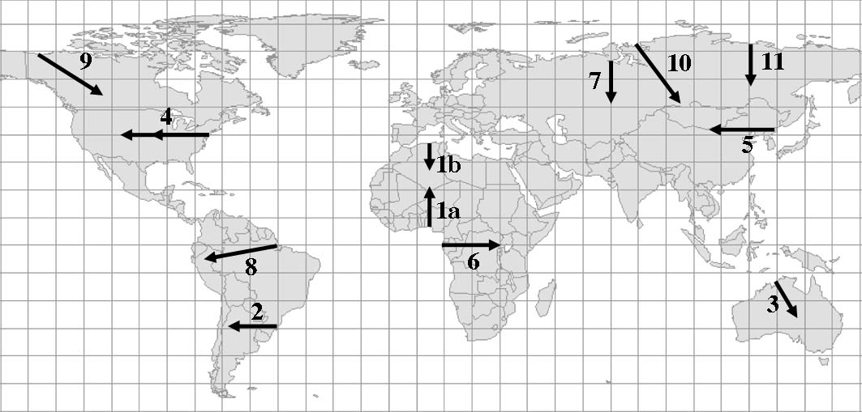

Рис. 1. Геофизические районы, где исследована зависимость среднегодовых осадков от расстояния до океана.

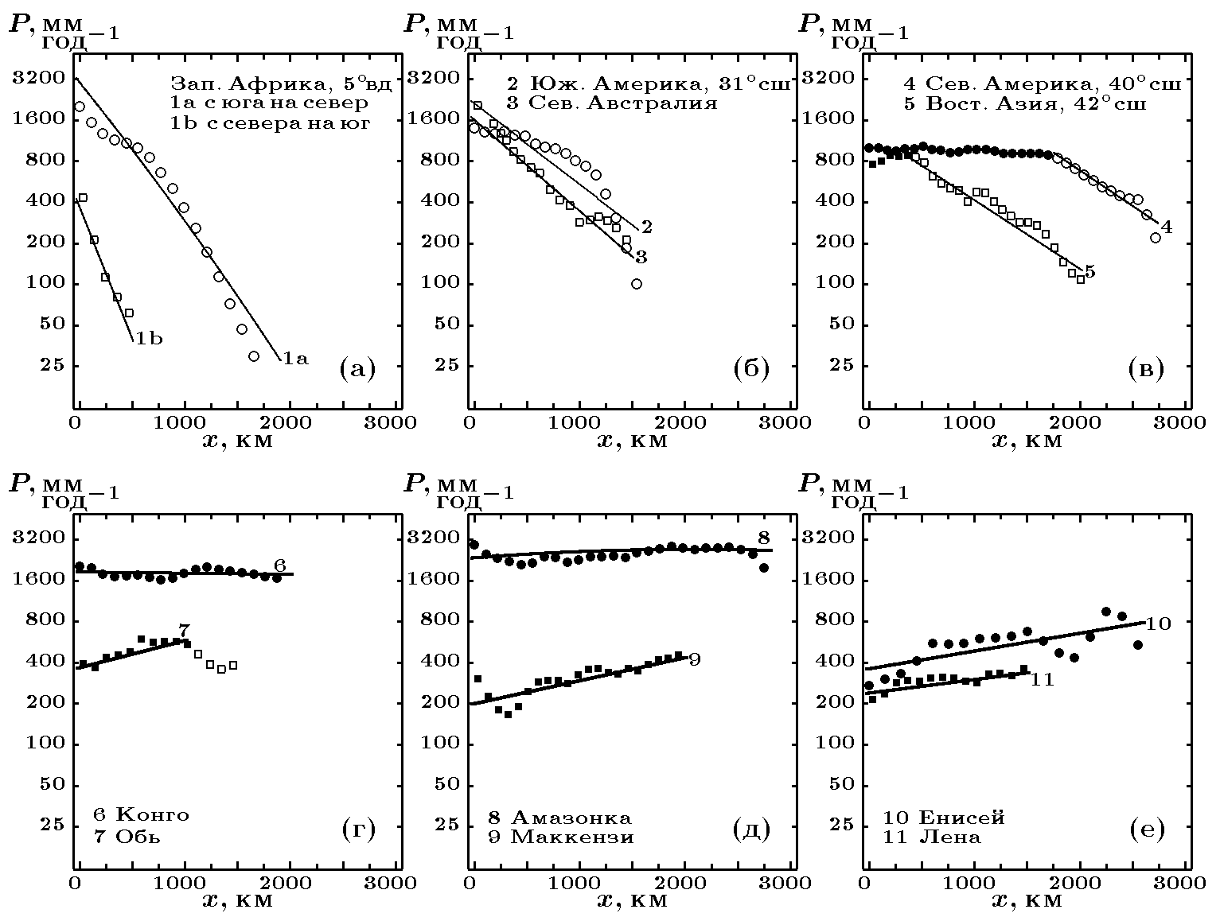
Рис. 2. Зависимость количества осадков P (мм/год) от расстояния x (км) от океана в обезлесенных территориях (полые символы) и территориях, покрытых лесом (черные символы). Нумерация районов как на рис. 1.
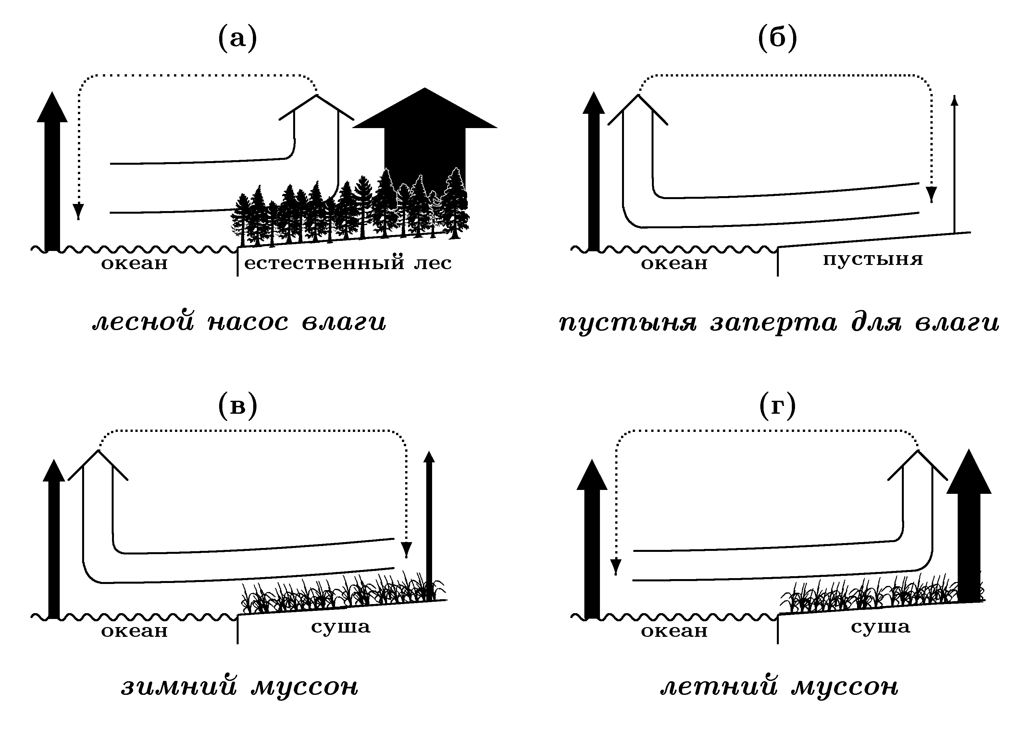

Рис. 3. Физический принцип распространения воздуха у земной поверхности из областей с меньшим испарением в области с большим испарением. Черные стрелки — потоки испарения, величина потока пропорциональна толщине стрелки. Полые стрелки — горизонтальные и восходящие потоки влажного воздуха. Пунктирные стрелки — горизонтальные и нисходящие потоки сухого воздуха.

